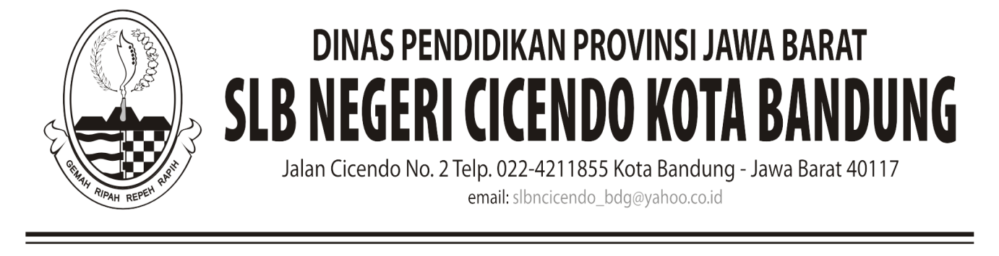
SILABUS PEMBELAJARAN PENDIDIKAN AGAMA ISLAM KELAS 4TAHUN PELAJARAN 2022-2023
KOMPETENSI DASAR | MATERI POKOK | KEGIATAN PEMBELAJARAN | PENILAIAN
1.3 meyakini  bahwa Allah  Maha Pengasih (Arrohmaan),  Maha Penyayang Arrohiim) | • Al-Asma‘u  al-Husna:  Arrohmaan,  Arrohiim | Mengamati dan memberi  komentar gambar atau  tayangan yang terkait dengan  iman kepada Allah Swt.  • Menyimak dan mencermati  penjelasan mengenai sifat Arrohmaan bagi Alloh SWT.  • Membaca dalil naqli tentang  Sifat Arrohmaan Bagi Alloh |SWT.  • Mengajukan pertanyaan  tentang Asmaa dan Sifat Arrohmaan dan Arrohiim bagi Allah Swt. | Sikap  • Observasi sikap  dalam  menghargai,  menghayati, dan  mengamalkan  makna al-Asmaul  Husna Arrohmaan  Arrohiim dengan  lembar observasi.  Pengetahuan  • Tes tertulis  dengan soal  pilihan ganda....  Keterampilan  • Praktik  Melafalkan Asmaaul Husna Arrohmaan dan Arrohiim
1.1 Terbiasa membaca basmalah sebelum belajar dan segala perbuatan yang baik | - Menuliskan lafadz basmalah dengan Arab dan Latin  - Menuliskan terjemahan basmalllah | -Pesdik engamati tulisan lafaz bismillah yang diluliskan oleh guru  -peserta didik satu persatu diperintah melafalkan bismillah  Gruru menuliskan arti bismillaah  -peserta didik satu persatu membacakan arti bismillaah  - guru memberikan cara menuliskan huruf hijaiyah sambung tentang lafaz bismillah  -peserta didik mengikuti cara guru menuliskan lafaz bimillah | Pengetahuan  - Tes tulis  Keterampilan  - Melafalkan basmallah
3.1 Mengenal huruf hijāiyyah bersambung dan harakatnya | - Menuliskan deret hijaiyah  - Berlatih menuliskan huruf hijaiyah sambung | Mengamati dan memberi  komentar gambar atau  tayangan yang terkait dengan  deret huruf hijaiyah  • Menyimak dan mencermati  penjelasan mengenai deret huruf hijaiyah  • Mengajukan pertanyaan  tentang deret huruf hijiayh  • Mengajukan pertanyaan
1.2 Terbiasa bersuci dari najis sesuai syari’at | - Mengenal macam-macam najis  - Tata cara bersuci dari najis
3.2 Membiasakan bersuci dari hadas sesuai syari’at | - Mengenal macam-macam hadas  - Tata cara bersuci dari hadas |  | Pengetahuan  • Tes tertulis  dengan soal  pilihan ganda....  Keterampilan  • Praktik  Praktik berwudhu
3.4 membiasakan bersuci dari hadas sesuai syari’at | - Mengenal macam-macam hadas  - Tata cara bersuci dari hadas | Mengamati dan memberi  komentar gambar atau  tayangan yang terkait dengan  iman kepada Allah Swt.  • Menyimak dan mencermati  penjelasan mengenai iman  kepada Allah Swt.  • Membaca dalil naqli tentang  iman kepada Allah Swt.  beserta artinya.  • Mengajukan pertanyaan  tentang iman kepada Allah  Swt.  • Mengajukan pertanyaan lain  yang relevan dan kontekstual  tentang keimanan kepada  Allah Swt.
4.4 Menjalankan shalat fardu lima waktu | - Mengenal waktu-waktu shalat 5 waktu  - Gerakan dan bacaan shalat | Mengamati dan memberi  komentar gambar atau  tayangan yang terkait shalat lima waktu  • Menyimak dan mencermati  penjelasan kewajiban shalat lima waktu  • Mengajukan pertanyaan mengenai shalat lima waktu
3.4 Mengenal nama-nama Rasul Allah | - Mengenal nama-nama 25 nabi dan rosul  - Menghapal nama-nama nabi dan rosul
1.6 Meyakini żikir dan do’a setelah ¡alat sebagai wujud berserah diri kepada Allah Swt. | - Mengenal bacaan dzikir setelah shalat  - Melafalkan lafaz dzikir setelah shalat
3.6 Mengenal makna żikir dan do’a setelah ¡alat | - Arti dari setiap lafaz dzikr  - Menuliskan 3 contoh do’a setelah shalat | Mengamati dan memberi  komentar gambar atau  tayangan yang berkait dengan do’a dan dzikir  • Menyimak dan mencermati  penjelasan tentang dzikir dan do’a  • Mengajukan pertanyaan mengenai dzkir dan do’a

Bandung, Agustus 2022
Mengetahui,  Kepala SLB Negeri Cicendo  W A W A N, M.Pd.  NIP. 197411102008011001 |  | Guru Mata Pelajaran PAI  Drs. T a s d i k  196602182014101001

